 | ESTADO DE SANTA CATARINA  SECRETARIA DE ESTADO DA SEGURANÇA PÚBLICA  CORPO DE BOMBEIROS MILITAR  DIRETORIA DE LOGÍSTICA E FINANÇAS
Contrato nº 2-15-CBMSC
Pregão Presencial nº 72-14-CBMSC

CONTRATO DE FORNECIMENTO DE GÊNEROS ALIMENTÍCIOS QUE ENTRE SI CELEBRAM O ESTADO DE SANTA CATARINA, POR INTERMÉDIO DO CORPO DE BOMBEIROS MILITAR - CBMSC / FUNDO DE MELHORIA DO CORPO DE BOMBEIROS MILITAR - FUMCBM, E DO OUTRO LADO A EMPRESA Super Líder Alimentos Ltda.

O ESTADO DE SANTA CATARINA, por intermédio do Corpo de Bombeiros Militar, com sede na Rua Almirante Lamego, nº 381, Centro, Florianópolis – SC, inscrito no CNPJ sob o nº 06.096.391/0001-76, doravante denominado Contratante, com recursos provenientes do Fundo de Melhoria do Corpo de Bombeiros - FUMCBM, inscrito no CNPJ sob o nº 14.186.135/0001-06, representado neste ato pelo Senhor Coronel BM Luis Haroldo de Mattos, Diretor de Logística e Finanças - DLF, portador do CPF nº 530.558.029-34, e de outro lado a empresa, Super Líder Alimentos Ltda, estabelecida na Rodovia SC 438, 1473, Rio Bonito, Braço do Norte - SC, CEP 88.750-000, telefone (48) 3658-5030, inscrita no CNPJ sob o nº 07.605.075/0001-45, doravante denominada CONTRATADA, neste ato representada por seu(sua) Sócio-administrador, José Carlos H. Esser, portador(a) do CPF nº 033.548.399-29, firmam o presente instrumento de contrato de acordo com as seguintes cláusulas e condições:

CLÁUSULA PRIMEIRA – DO OBJETO E SUA EXECUÇÃO
O presente Contrato tem por objetivo a contratação de empresa para o fornecimento de gêneros alimentícios, em decorrência do(a) Pregão Presencial nº 72-14-CBMSC.

§ 1º A qualidade e especificações do objeto fornecido deverá atender à legislação especial federal, estadual e/ou municipal aplicáveis.
§ 2º O fornecimento do objeto será realizado a partir de 1º de janeiro de 2014, devendo ser entregues nos endereços correspondentes, conforme Anexo VII do Edital.
§ 3º Os pedidos dos produtos serão feitos pelo gestor do quartel do Corpo de Bombeiros Militar da cidade contemplada mediante requisição no sistema informatizado de gerenciamento de despesas do CBMSC, ou conforme modelo a ser disponibilizado no site do mesmo.
§ 4º O fornecimento dos produtos não perecíveis deverão ser feitos de acordo com a necessidade da contratante e data da solicitação, devendo ser entregues de segunda a sexta-feira, no período das 1300h às 1900h, conforme abaixo:
a) se solicitados até o dia 5 do mês, deverão ser entregues até o dia 15 ou 1º dia útil após esta data;
b) se solicitados do dia 6 até o dia 15, deverão ser entregues até o último dia útil do mês em questão; e
c) se solicitados após o dia 15, deverão ser entregues até o dia 15 do mês seguinte, ou até o 1º dia útil após esta data.

§ 5º No ato da entrega, os produtos perecíveis deverão estar em condições para consumo imediato, e os não perecíveis devem estar com no mínimo 2/3 (dois terços) da validade total registrada na embalagem.
§ 6º Os pedidos do Lote 1, via de regra, deverão ficar limitados em até 2 (duas) vezes por mês, ou seja, até 24 pedidos anuais. Esse limite poderá ser ultrapassado para até ¼ (um quarto) dos totais contratados, se solicitados de acordo com a regra descrita na alínea “c” do § 4º desta Cláusula.
§ 7º O fornecimento dos produtos perecíveis abaixo será realizado imediatamente ou em até 24 (vinte e quatro) horas após o pedido, exceto se solicitado na sexta-feira, caso em que deverá ser entregue na segunda-feira próxima, e de acordo com a necessidade da contratante:
a) hortifrutigranjeiros – frutas e verduras;
b) carnes (bovina, frango e suína) e frios;

§ 8º O fornecimento dos pães (Lote 9) deverá ser realizado diariamente, às 0600h.
§ 9º O quantitativo mensal dos pedidos de gêneros alimentícios, via de regra, não deverá ultrapassar o duodécimo (um doze avos) do objeto (item) contratado, respeitando, se houver, a distribuição mensal. Esse limite poderá ser ultrapassado para até ¼ (um quarto) dos totais contratados, se solicitados de acordo com a regra descrita na alínea “c” do § 4º desta Cláusula.
§ 10º A primeira entrega obrigatoriamente deverá ocorrer até o dia 13 de janeiro de 2012, independentemente de solicitação do gestor, correspondente a 1/24 (um vinte e quatro avos) do total de cada item contratado do(s) Lote(s) 1, 7 e 8.
§ 11 A empresa deverá encaminhar a requisição juntamente com os produtos a serem entregues, devidamente assinada pelo responsável pela empresa, para conferência e arquivamento.
§ 12 São partes integrantes deste contrato, como se transcritos estivessem, o presente edital de licitação, seus anexos, e quaisquer complementos, os documentos, propostas e informações apresentadas pela licitante vencedora e que deram suporte ao julgamento da licitação.

CLÁUSULA SEGUNDA – DO VALOR, DO PREÇO, DOS REEQUILÍBRIOS ECONÔMICO-FINANCEIROS, DAS CONDIÇÕES DE PAGAMENTO E ATUALIZAÇÃO POR INADIMPLEMENTO

Do Valor
I - O valor deste contrato é de R$ 84.289,00 (oitenta e quatro mil duzentos e oitenta e nove reais).

Do Preço
II - O preço dos produtos serão praticados conforme valores especificados no Anexo A.

III - Do reajuste de preço – O preço estabelecido é irreajustável, durante a vigência do presente contrato, e inclui todos e quaisquer ônus, quer sejam tributário, fiscais ou trabalhistas, seguros, impostos e taxas, transporte, frete e quaisquer outros encargos necessários à execução do objeto do contrato;

IV – A revisão dos preços poderá ser concedida, a partir da análise e discussão de documento que demonstre a alteração dos custos, na hipótese de sobrevirem fatos imprevisíveis, ou previsíveis porém de consequências incalculáveis, retardadores ou impeditivos da execução do ajustado, ou, ainda, em caso de força maior, caso fortuito ou fato do príncipe, configurando álea econômica extraordinária e extracontratual, nos termos do artigo 65, inciso II, alínea “d” da Lei Federal nº 8.666, de 21 de junho de 1993 e art. 2º do Decreto Estadual nº 968, de 16 de maio de 2012, da forma como segue:
a) solicitação por escrito ao Diretor de Logística e Finanças, através de carta registrada, com aviso de recebimento – AR, devendo comprovar o aumento dos encargos, bem como as notas fiscais originais ou autenticadas do fornecedor (anterior ou próxima, logo após, à data do processo licitatório e primeira posterior ao reajuste);
b) a data base para a revisão é a da solicitação feita pela CONTRATADA;
c) caso o preço dos produtos sofra redução (decréscimo), será também efetuada a revisão do contrato;
d) o valor corrigido será até 2 (duas) casas após a vírgula, sem arredondamento.

Das Condições de Pagamento
§ 1º A CONTRATANTE pagará a CONTRATADA o valor devido, por intermédio do Banco do Brasil, em no máximo 30 (trinta) dias, de acordo com o artigo 40, inciso XIV, alínea “a” da Lei Federal 8.666, de 21 de junho de 1993, e alterações posteriores, a contar da data de aceitação definitiva do(s) produto(s) pelo gestor do contrato, constada no verso da nota fiscal/fatura, respeitado ainda o cronograma de pagamento fixado pela Secretaria de Estado da Fazenda.
§ 2º A nota fiscal/fatura deverá ter a mesma razão social e CNPJ dos documentos relacionados no item HABILITAÇÃO (envelope de nº 1) do Edital, e constar em seu teor a marca do(s) produto(s), o número do empenho e/ou Autorização de Fornecimento, do contrato, do processo licitatório e o endereço da organização onde o produto for entregue, bem como ser emitida em favor da CONTRATANTE, CNPJ nº 14.186.135/0001-06, conforme uma das opções abaixo:
I - em nome do Corpo de Bombeiros Militar de Santa Catarina; ou
II - em nome do Fundo de Melhoria do Corpo de Bombeiros; ou
III - em nome do FUMCBM.
§ 3º No documento fiscal referente à aquisição de mercadorias ou prestação de serviços deverão ser observados, nas operações internas, os benefícios de isenção de ICMS previstos no Anexo 2 – Benefícios Fiscais, Capítulo I – Das Isenções, do Regulamento do ICMS, aprovado pelo Decreto Estadual nº 2.870 de 27 de agosto de 2001, e suas alterações, como segue:
a) o objeto deste Contrato goza de isenção do ICMS, condicionado ao desconto no preço unitário do item, do valor equivalente ao imposto dispensado e à indicação do valor do desconto no respectivo documento fiscal de venda, conforme dispõe o artigo 1º, inciso XI, do Anexo 2, do Regulamento do ICMS do Estado de Santa Catarina, aprovado pelo Decreto estadual nº 2.870 de 27 de agosto de 2001, com amparo no Convênio ICMS nº 26/03;
b) a isenção do ICMS na aquisição de mercadorias por órgãos ou entidade da Administração Pública Estadual alcança apenas fornecedores catarinenses;
c) também goza de isenção o transporte das mercadorias adquiridas pela Administração Pública Estadual, nos termos do artigo 5º, inciso VI, do Anexo 2 supramencionado, caso em que também deverá ser indicado o desconto no documento fiscal respectivo.
§ 4º O pagamento será liberado, caso o valor ultrapasse a R$ 4.000,00 (quatro mil reais), mediante a apresentação de Certidão Negativa de Débitos para com a Fazenda Estadual de Santa Catarina e, se for o caso, do estado em que for sediada a CONTRATADA, conforme Decretos Estaduais/SC nº 3.650, de 27 de maio de 1993 e nº 3.884, de 24 de agosto de 1993.
§ 5º A apresentação da nota fiscal contrariando as exigências enunciadas nos parágrafos 2º e 4º acima implica na suspensão do pagamento, gerando sua devolução para correção, não sendo exigível, neste caso, atualização financeira dos valores, por inadimplemento.
§ 6º Nenhum pagamento será efetuado a CONTRATADA enquanto pendente de liquidação qualquer obrigação financeira que lhe for imposta em virtude de penalidade ou inadimplência, bem assim, em razão de dano ou prejuízo causado à CONTRATANTE ou a terceiros, não gerando essa postergação direito à atualização monetária do preço.
§ 7º O pagamento da fatura será sustado se verificada execução defeituosa do contrato, e enquanto persistirem restrições quanto ao fornecimento efetivado, não gerando essa postergação direito à atualização monetária do preço.
§ 8º Em caso de irregularidade na emissão dos documentos fiscais, o prazo de pagamento será contado a partir de sua reapresentação, desde que devidamente regularizados.
§ 9º No caso de devolução de mercadorias a nota fiscal ficará retida até a substituição da mercadoria.

§ 10º O fornecedor ou prestador de serviços ao Estado que optar por receber seu pagamento em outras instituições que não o Banco do Brasil, ficará responsável pelo custo da tarifa bancária referente à respectiva transferência de valores entre Bancos, uma vez que os pagamentos efetuados pelo Estado são efetuados prioritariamente pelo Banco do Brasil.

Da Atualização por Inadimplemento
§ 11º Vencido o prazo estabelecido e não efetuado o pagamento pela CONTRATANTE, sem que haja culpa da CONTRATADA, os valores, poderão, se requeridos formalmente, ser corrigidos com base nos mesmos critérios adotados para a atualização das obrigações tributárias, em observância ao que dispõe o artigo 117, da Constituição Estadual e artigo 40, inciso XIV, alínea “c”, da Lei Federal nº 8.666, de 21 de junho de 1993.

CLÁUSULA TERCEIRA – DA DOTAÇÃO ORÇAMENTÁRIA
O pagamento do presente contrato correrá à conta dos recursos consignados no Orçamento do Fundo de Melhoria do Corpo de Bombeiros – FUMCBM para 2013, CNPJ nº 14.186.135/0001-06 – Fonte 0.111/0.311, Subação 11875, Item Orçamentário 33.90.30.07.

CLÁUSULA QUARTA – DO PRAZO DE VIGÊNCIA DO CONTRATO
O prazo de vigência deste instrumento é de 1º de janeiro de 2015 a 31 de dezembro de 2015, na forma do art. 57, Caput, da Lei Federal nº 8.666, de 21 de junho de 1993.

CLÁUSULA QUINTA – DAS OBRIGAÇÕES DAS PARTES
Da CONTRATADA
I – Obriga-se a CONTRATADA:
a) ao cumprimento integral do objeto deste contrato;
b) ao fornecimento do objeto deste contrato, em consonância com o processo licitatório e de acordo com as especificações constantes no Anexo B deste instrumento e/ou com a proposta apresentada e com a qualidade e especificações determinadas pela legislação em vigor;
c) entregar os produtos conforme o pedido, em sua totalidade e dentro do prazo previsto na cláusula primeira, bem como atender às determinações da CONTRATANTE;
d) emitir notas fiscais (Nota Fiscal Eletrônica - NF-e) a cada pedido entregue, conforme determina o art. 23-A, Anexo XI, do RICMS/SC;
e) o(s) produto(s) deverá(ão) ser transportados conforme o preconizado para o(s) mesmo(s) e entregue(s) dentro de sua(s) embalagem(ns) individual(ais) original(ais) e lacrada(s); estas por sua vez em caixas de papelão próprias para este fim;
f) não subcontratar, ceder ou transferir, total ou parcialmente, o objeto deste contrato, exceto o frete referente à entrega;
g) manter, durante a vigência do contrato, todas as condições de habilitação e qualificações exigidas na licitação;
h) entregar o(s) produto(s) não perecíveis, com no mínimo 2/3 (dois terços) da validade total registrada na embalagem, contados da data de entrega;
i) responsabilizar-se por todas e quaisquer despesas diretas e indiretas, tais como fretes, inclusive, despesa de natureza previdenciária, fiscal, trabalhista ou civil, bem como emolumentos, ônus ou encargos de qualquer espécie e origem, pertinentes à execução do objeto deste instrumento;
j) responsabilizar-se civil e criminalmente por quaisquer danos ou prejuízos físicos ou materiais causados à CONTRATANTE ou a terceiros, pelos seus prepostos, advindos de dolo, imperícia, negligência, imprudência ou desrespeito às normas de segurança, quando da execução do fornecimento, não excluindo ou reduzindo essa responsabilidade com a fiscalização ou o acompanhamento pela CONTRATANTE ou qualquer outro órgão fiscalizador;
k) responsabilizar-se pela boa execução e eficiência do fornecimento;
l) substituir, às suas expensas, no prazo de 2 (dois) dias consecutivos à partir da intimação, o(s) produto(s) em que se verificar(em) vícios resultantes do seu fornecimento;
m) arcar com todas as obrigações tributárias e previdenciárias oriundas desta contratação;
n) arcar com o ônus, quando forem constatadas irregularidades, de acordo com os termos da Lei Federal nº 8.666, de 21 de junho de 1993, e com a Legislação de Defesa do Consumidor;
o) encaminhar a requisição juntamente com os produtos a serem entregues, devidamente assinada pelo responsável pela empresa, para conferência e arquivamento;
p) a empresa vencedora na data da entrega dos materiais deverá enviar junto a carga, um equipe necessária para descarga dos mesmos. Caso contrário não será aceito.

Da CONTRATANTE
II – Obriga-se o CONTRATANTE:
a) requisitar os produtos no sistema informatizado de gerenciamento de despesas do CBMSC ou conforme modelo a ser disponibilizado no site do mesmo, devidamente assinado pelo responsável;
b) prestar os esclarecimentos que venham a ser solicitados pela CONTRATADA;
c) acompanhar e fiscalizar a execução dos serviços por meio de seus representantes;
d) notificar, por escrito, à CONTRATADA a ocorrência de eventuais imperfeições no curso de execução do objeto deste Termo, para que sejam tomadas providências em face de quaisquer irregularidades;
e) conduzir eventuais procedimentos administrativos de readequação dos preços contratados, visando a equiparação aos preços;
f) efetuar pagamento à CONTRATADA de acordo com a forma e prazo estabelecido na cláusula segunda.
g) convocar a presença do representante da empresa, que deverá apresentar-se em dois dias úteis a contar da convocação, para apor assinatura nas amostras que servirão de prova e contraprova, no caso de serem observadas irregularidades na qualidade ou no desempenho do produto recebido, após a sua utilização, ou a qualquer tempo e dentro do prazo de validade, cabendo à empresa, nos termos do art. 75 da Lei Federal nº 8.666/93, arcar com as despesas dos ensaios em questão, se os mesmos forem reprovados, devendo ainda neste caso, substituir de dois dias úteis o lote considerado insatisfatório.

CLÁUSULA SEXTA – DA ALTERAÇÃO CONTRATUAL POR ADITAMENTO
§ 1º – O Contrato a ser celebrado poderá ser alterado, na forma e condições estabelecidas no artigo 65 da Lei Federal nº 8.666, de 21 de junho de 1993.
§ 2º – O contratado fica obrigado a aceitar, nos termos do art. 65, §1º, da Lei Federal nº 8.666, de 21 de junho de 1993, nas mesmas condições contratuais, os acréscimos ou supressões que se fizerem necessário até 25% do valor atualizado do contrato, não cabendo nesse caso qualquer tipo de indenização.

CLÁUSULA SÉTIMA – DA INEXECUÇÃO E DA RESCISÃO DO CONTRATO
A inexecução total ou parcial do contrato ensejará a sua rescisão com as consequências contratuais e as previstas em Lei, com assento no Capítulo III, Seção V, da Lei Federal nº 8.666, de 21 de junho de 1993, nos seguintes casos:
I – por ato unilateral e escrito da CONTRATANTE, nos casos enumerados nos incisos de I a XII, XVII e XVIII do artigo 78 da Lei Federal nº 8.666, de 21 de junho de 1993;
II – amigavelmente, por acordo entre as partes, desde que haja conveniência para a Administração, mediante formalização através de aviso com antecedência mínima de 30 dias, não cabendo indenização de qualquer das partes, exceto para pagamento dos fornecimentos comprovadamente prestados;
III – judicialmente, na forma da legislação vigente;
IV – a rescisão contratual determinada por ato unilateral, em que constatado o descumprimento do avençado, acarreta as seguintes consequências para a CONTRATADA, sem prejuízo das sanções previstas:
a) execução dos valores das multas e indenizações devidas à CONTRATANTE;
b) retenção dos créditos decorrentes do contrato até o limite dos prejuízos causados à CONTRATANTE.

CLÁUSULA OITAVA – DAS SANÇÕES ADMINISTRATIVAS
As empresas que não cumprirem as normas de licitação e as obrigações contratuais assumidas estarão sujeitas às sanções e penalidades estabelecidas na Lei Federal nº 8.666, de 21 de junho de 1993, Lei Federal nº 10.520, de 17 de julho de 2002 e no Decreto Estadual nº 2617, de 16 de setembro de 2009, quais sejam:
I – Advertência
II – Multa:
a) 0,33% (zero vírgula trinta e três por cento) por dia de atraso na entrega do produto ou execução do serviço, calculado sobre o valor correspondente a parte inadimplente, até o limite de 9,9% (nove vírgula nove por cento);
b) 10% (dez por cento) em caso de não entrega do produto, não conclusão do serviço ou rescisão contratual, por culpa da CONTRATADA, calculado sobre a parte inadimplente;
c) de até 20% (vinte por cento) calculado sobre o valor do contrato, pelo descumprimento de qualquer cláusula do contrato, exceto prazo de entrega.
III – Suspensão:
a) por até 5 (cinco) anos, na modalidade de pregão, e não superior a 2 (dois) anos para as demais modalidades, quando a fornecedora convocada dentro do prazo de validade da sua proposta, que não celebrar o contrato, que deixar de entregar ou apresentar documentação falsa exigida para o certame, que ensejar o retardamento da execução de seu objeto, que não mantiver a proposta, que falhar ou fraudar na execução do contrato, que se comportar de modo inidôneo ou cometer fraude fiscal, ficará impedida de licitar e contratar com a União, Estados, Distrito Federal ou Municípios;
b) por até 12 (doze) meses, quando a empresa adjudicada se recusar a retirar a autorização de fornecimento ou assinar o contrato;
c) por até 12 (doze) meses, quando a empresa adjudicada motivar a rescisão total ou parcial da autorização de fornecimento e/ou do contrato;
d) até a realização do pagamento, quando a empresa receber qualquer das multas previstas no inciso II.
IV – Declaração de inidoneidade para licitar e contratar com a Administração Pública, em caso de faltas graves apuradas por intermédio de processo administrativo.
V – Na aplicação das penalidades previstas neste edital, a Administração considerará, motivadamente, a gravidade da falta, seus efeitos, bem como os antecedentes da licitante ou CONTRATADA, graduando-as e podendo deixar de aplicá-las, se admitidas às justificativas da licitante ou CONTRATADA, nos termos do que dispõe o artigo 87, “caput”, da Lei Federal nº 8.666, de 21 de junho de 1993.
VI – As penalidades aplicadas serão registradas no cadastro da licitante/CONTRATADA.
VII – Nenhum pagamento será realizado à CONTRATADA enquanto pendente de liquidação qualquer obrigação financeira que lhe for imposta em virtude de penalidade ou inadimplência contratual.
VIII - As multas são autônomas e a aplicação de uma não exclui a outra, bem como não impede que concomitantemente sejam aplicadas outras penalidades previstas na Lei Federal n° 8.666, de 21 de junho de 1993.
IX - A multa será descontada dos créditos da CONTRATADA ou por outra forma de cobrança administrativa ou judicial, se for o caso, e em ultrapassando os créditos do contrato, seu valor será atualizado e compensado financeiramente, a partir do dia de seu vencimento e até o de sua liquidação.
X - O atraso para efeito de cálculo de multa, será contado em dias corridos, a partir do dia seguinte ao do vencimento do prazo de entrega dos produtos.
XI - No caso da CONTRATADA não aceitar a ordem de fornecimento ou ocorrer qualquer atraso na entrega dos produtos, sem prévia e expressa justificativa, será considerado como recusa e, independentemente das multas previstas nos itens anteriores, poderá, a critério da Contratante, dar causa ao cancelamento da notificação, sujeitando-se a CONTRATADA ao pagamento de perdas e danos, honorários advocatícios e demais cominações legais, podendo então os demais licitantes ser convocados por ordem de classificação enquanto houver conveniência para a Contratante.
§ 1º As sanções previstas nos incisos I, III e IV deste artigo poderão ser aplicadas juntamente com a do inciso II, facultada a defesa prévia do interessado, no respectivo processo, no prazo de 5 (cinco) dias úteis.
§ 2º As sanções previstas nos incisos I, II e III desta cláusula são de competência do Diretor de Logística e Finanças, facultada a defesa prévia do interessado, no respectivo processo, no prazo de 5 (cinco) dias úteis.
§ 3º A sanção administrativa prevista no inciso IV, por força do art. 87, § 3º, da Lei Federal nº 8.666, de 21 de junho de 1993, é de competência exclusiva do Secretário de Estado da Administração, conforme o caso, facultada a defesa do interessado no respectivo processo, no prazo de 10 (dez) dias da abertura de vista, podendo a reabilitação ser requerida após 2 (dois) anos de sua aplicação.

CLÁUSULA NONA – DA VINCULAÇÃO
Vincula-se o presente Contrato às disposições da Lei Federal nº 10.520 de 17 de julho de 2002, Lei Estadual nº 12.337 de 5 de julho de 2002, com aplicação subsidiária da Lei Federal nº 8.666, de 21 de junho de 1993 e alterações posteriores, Lei nº 8.078, de 11 de setembro de 1990, Decreto Estadual nº 2.617, de 16 de setembro de 2009, alterações posteriores, demais normas legais federais e estaduais vigentes, o Edital da licitação, e à proposta da CONTRATADA.

CLÁUSULA DÉCIMA – DO GESTOR E DO RECEBIMENTO DO OBJETO
O(s) fiscal(ais) do contrato é(são) o(s) Comandante(s) do(s) quartel(éis) do Corpo de Bombeiros Militar atendido(s) por este instrumento, devendo solicitar, conferir, receber e controlar o objeto, em conformidade com a qualidade, quantidades e saldo para pagamento. Essa competência deverá ser publicada em Boletim Interno próprio ou do quartel a que estiver subordinado, podendo ser delegada para outro servidor bombeiro militar, sendo indispensável a sua ciência por escrito, como também a comunicação formal à DLF.
§ 1º O recebimento do objeto deste contrato ficará condicionado a observância das normas contidas no art. 40, inciso XVI, c/c o art. 73 inciso II, “a” e “b”, da Lei 8.666/93 e alterações, sendo que a conferência e o recebimento ficarão sob as responsabilidades do gestor, podendo ser:
a) provisoriamente, ao receber os produtos (assinatura no canhoto da nota fiscal), para efeito de posterior verificação da conformidade do produto com a especificação;
b) definitivamente, após a verificação da qualidade e quantidade do material e consequente aceitação, mediante aceite no verso da Nota Fiscal pelo gestor, em até 7 (sete) dias do recebimento provisório.
§ 2º O(s) item(ns) que for(em) recusado(s) deverá(ao) ser substituído(s) no prazo máximo de até 2 (dois) dias consecutivos, contados da data da notificação da CONTRATADA, sem qualquer ônus para a CONTRATANTE; para tanto deverá ser lavrado Termo de Recusa, no qual deverão ser descritas as divergências.
§ 3º O controle do saldo de alimentação deve ser feito através da planilha de controle de saldo de alimentação, confeccionada e disponibilizada pela DLF, ou através do sistema informatizado de gerenciamento de despesas do CBMSC, a qual deverá ser mantida atualizada a cada requisição.
§ 4º O recebimento, mesmo que definitivo, não exclui a responsabilidade da fornecedora pela qualidade e características dos produtos entregues, cabendo-lhe sanar quaisquer irregularidades detectadas quando da utilização dos produtos.

CLÁUSULA DÉCIMA PRIMEIRA – DO FORO
Fica eleito o Foro da Comarca da Capital do Estado de Santa Catarina, com a renúncia expressa de qualquer outro, por mais privilegiado que seja, para serem dirimidas questões originárias da execução do presente contrato.
E, por assim estarem justas e contratadas, as partes assinam o presente Termo em 2 (duas) vias de igual teor e forma, juntamente com as testemunhas abaixo.

Florianópolis, 10 de dezembro de 2014.

LUIS HAROLDO DE MATTOS – Coronel BM  CONTRATANTE |  | José Carlos H. Esser  CONTRATADA

Testemunhas:

JAIR PEREIRA DOS S. JUNIOR – Tenente BM  Subchefe do Centro de Contratos e Convênios |  | LEONARDO G. DE NONOHAY Jr – Soldado BM  Auxiliar do Centro de Contratos e Convênios

ANEXO A

QUADRO QUANTITATIVO

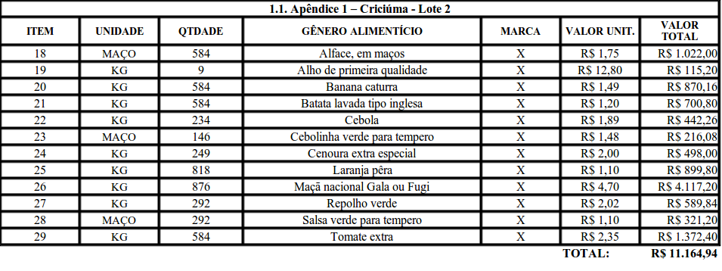
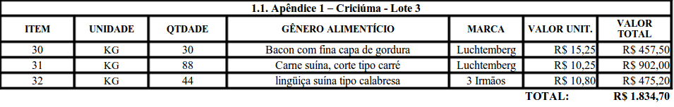
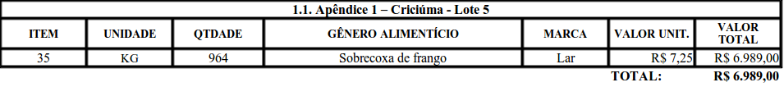

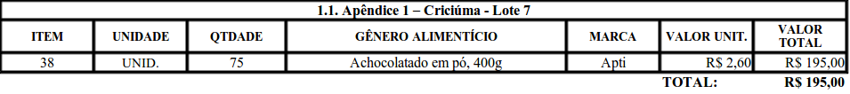
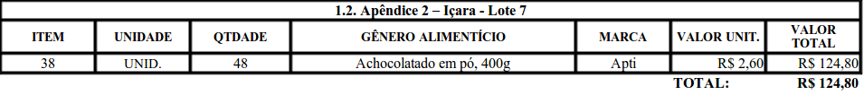

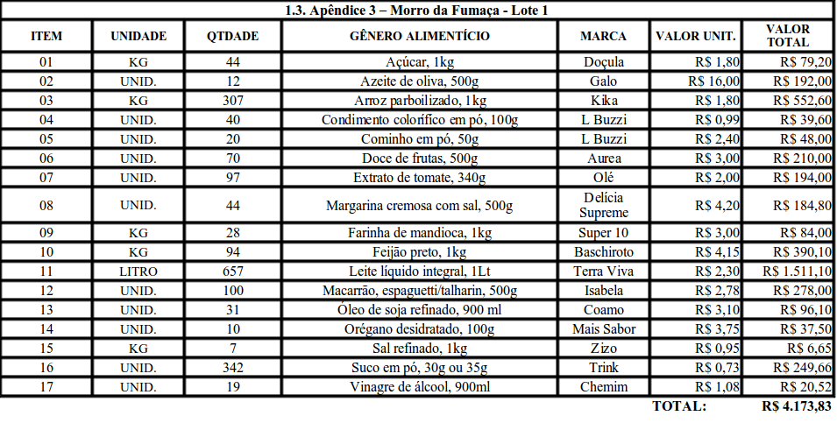
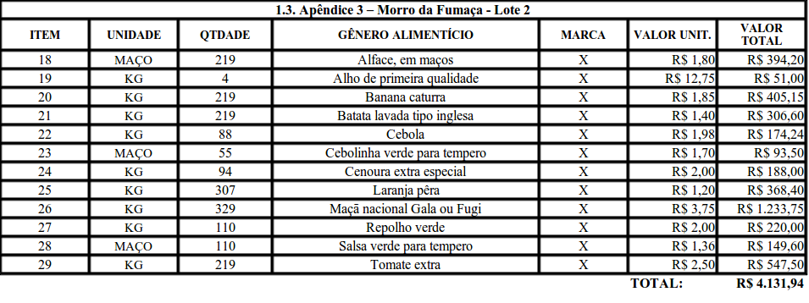
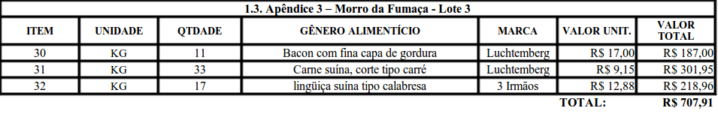
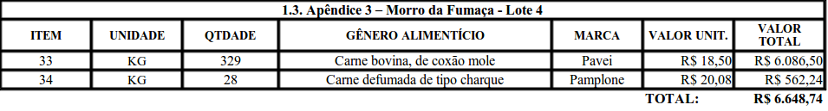

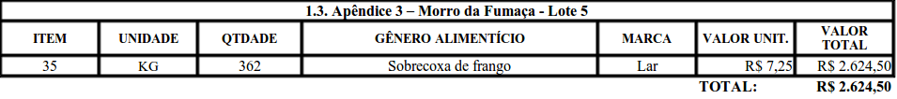

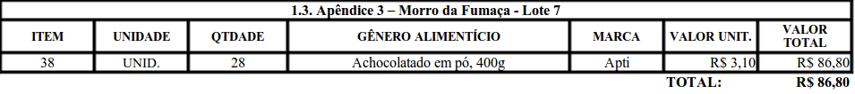

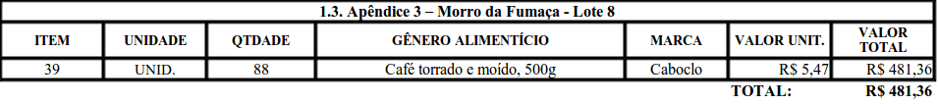

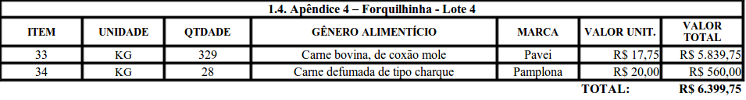
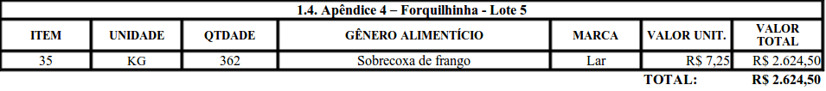

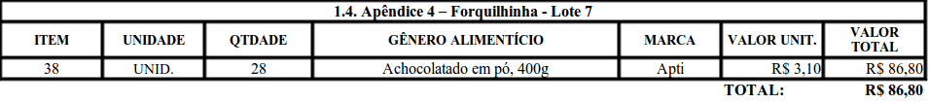

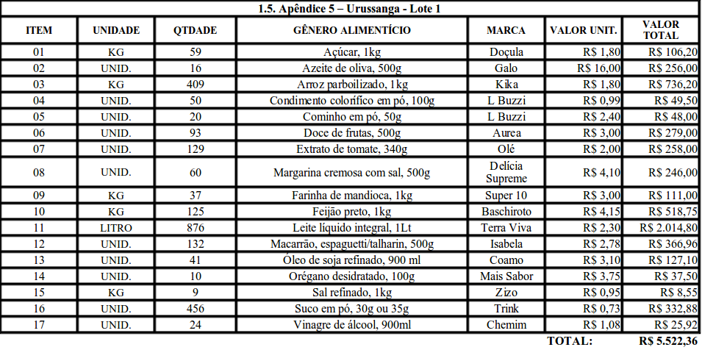
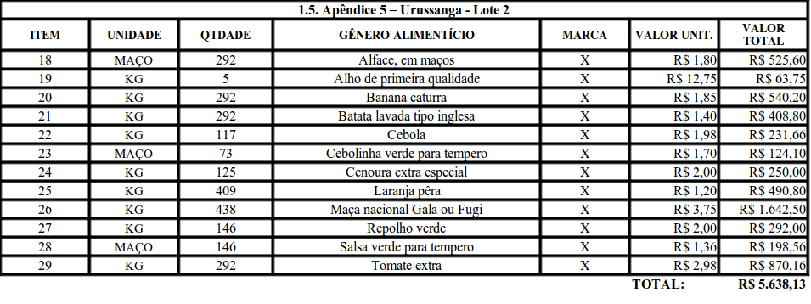
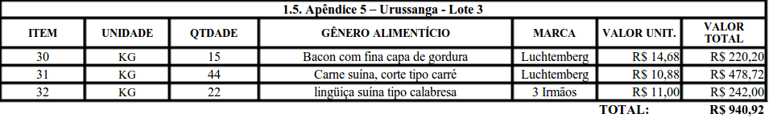

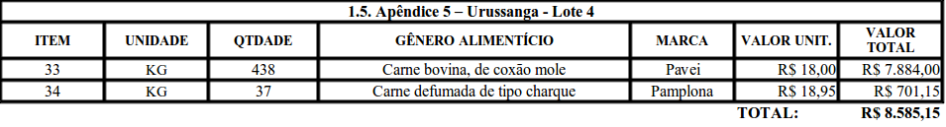

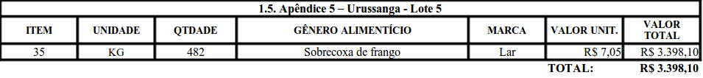

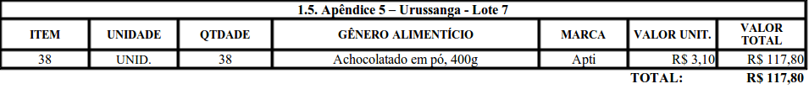

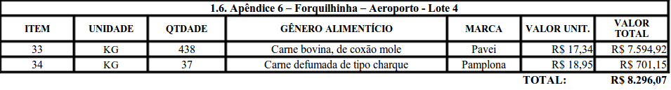

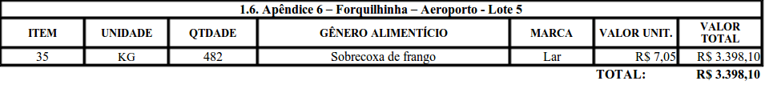

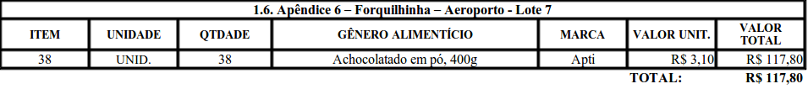

ANEXO B
ESPECIFICAÇÃO

ITEM | UN | GÊNERO ALIMENTÍCIO - ESPECIFICAÇÃO
LOTE 1
1 | KG | Açúcar branco refinado, de primeira, branco, especial peneirado, isento de fermentações, matéria terrosas, parasitas e detritos animais e vegetais.  Embalagens: primária – polietileno ou polietileno de baixa densidade, atóxica, original do fabricante, de 1 kg; secundária, caixa de papelão ou tipo fardo.  Legislação: Resolução - RDC nº 271, de 22 de setembro de 2005.  OBS.: não vale prazo de validade da safra e, sim, o do produto, a contar da data de sua fabricação.
2 | UNID. | Azeite de oliva tipo extra virgem, de primeira, produto da prensagem a frio da azeitona, acidez máxima de 0,8 g/100g, coloração amarela esverdeado, que possam ser novamente tampadas após aberta.  Embalagens: primária – lata, vidro ou PET, original do fabricante, de com 500 ml. A embalagem deverá conter externamente os dados de identificação e procedência, informações nutricionais, número do lote, quantidade do produto e número de registro.  Legislação: Resolução - RDC nº 270, de 22 de setembro de 2005.
3 | KG | Arroz parboilizado, Tipo 1, agulhinha, classe longo fino, constituídos de grãos inteiros, com teor de unidade máxima 15% (g /100 g), isento de sujidades (parasitas, mofo, odores estranhos, substancias nocivas, matérias terrosas) e materiais estranhos.  Embalagens: de polietileno, transparente original do fabricante, de 01 kg. A embalagem deverá conter externamente os dados de identificação, procedência, informações nutricionais, número de lote, quantidade do produto, marca do fabricante, prazo de validade e peso líquido. Registrado no Ministério da Agricultura e/ou Ministério da Saúde.  Legislação: Resolução - RDC nº 263, de 22 de setembro de 2005.
4 | UNID. | Condimento colorífíco em pó, de primeira, constituído de matéria prima de boa qualidade e apresentar aspecto, cor, cheiro e sabor característico do produto, contendo no máximo 10% de sal, de acordo com as normas vigentes. Registro no MS.  Embalagens: embalagem de polietileno transparente, resistente, de 100g, com dizeres de rotulagem, data de fabricação e validade.  Legislação: Resolução - RDC nº 276, de 22 de setembro de 2005.
5 | UNID. | Cominho em pó, constituído por frutos maduros de espécimens vegetais genuínos, inteiros ou em pó, sãos, limpos e dessecados. Aspecto: fruto alongado, dessecado ou pó homogêneo, fino ou grosso. Cor: verde-pardacenta. Cheiro: aromático. Sabor: próprio. Resíduo mineral fixo, máximo 9%% p/p; Resíduo mineral fixo, insolúvel em ácido clorídrico a 10% v/v, máximo.1,5% p/p; e Extrato alcoólico, mínimo 11% p/p .  Embalagens: embalagem de polietileno transparente, resistente, de 50g, com dizeres de rotulagem, data de fabricação e validade.  Legislação: Resolução - RDC nº 276, de 22 de setembro de 2005.
6 | UNID. | Doce de frutas de 1ª qualidade, sabores uva, morango, goiaba, figo ou banana. produtos elaborados a partir de fruta(s), inteira(s) ou em parte(s) e ou semente(s), obtidos por secagem e ou desidratação e ou laminação e ou cocção e ou fermentação e ou concentração e ou congelamento e ou outros processos tecnológicos considerados seguros para a produção de alimentos.  Embalagens: polietileno tereftalado (PET) de 400g, com dizeres de rotulagem, data de fabricação e validade.  Legislação: Resolução - RDC nº 272, de 22 de setembro de 2005.
7 | UNID. | Extrato de tomate, de 1ª qualidade, concentrado puro (à base de tomate, sal e aditivos permitidos pela legislação vigente), cor vermelho, cheiro e sabor característico, isento de peles e sementes.  Embalagens: embalagem cartonada “Longa Vida” (Tetra Pak), lata ou sachet de 340g. A embalagem deverá conte externamente os dados de identificação e procedência, informações nutricionais, número de lote, data de fabricação e validade, quantidade do produto.  Legislação: Resolução - RDC nº 272, de 22 de setembro de 2005.
8 | UNID. | Margarina cremosa com sal, de primeira qualidade, com no mínimo 80% de lipídios, isenta de gorduras trans. A apresentação, aspecto, cheiro, sabor e cor peculiares aos mesmos e deverão estar isentos de ranço e outras características indesejáveis.  Embalagens: potes de poliproprileno atóxico resistente, original do fabricante, apresentando vedação adequada, com 500g. Deverá conter externamente os dados de identificação, procedência, informações nutricionais, número de lote, data de fabricação e validade.  Legislação: Resolução - RDC nº 270, de 22 de setembro de 2005, Resolução - RDC nº 360, de 23 de dezembro de 2003.
9 | KG | Farinha de mandioca de primeira qualidade, torrada, fina, obtido dos processos de ralar e torrar mandioca, seca, branca, isenta de matéria terrosa, fungos ou parasitas e livres de umidade e fragmentos estranhos.  Embalagens: Embalagem de polietileno de baixa densidade de 1 kg.  Legislação: Resolução - RDC nº 263, de 22 de setembro de 2005.
10 | KG | Feijão preto, 1º qualidade (tipo 1), novo, constituído de grãos inteiros grandes e sãos, isento de material terroso, sujidades e outras variedades e espécies. registrado no Ministério da Saúde e atender a Portaria 451/97 e a Resolução 12/78 da CNNPA.  Embalagens: plástico de polietileno, transparentes, isento de sujidades, não violados, resistentes, original do fabricante, de 1Kg, acondicionados em fardos lacrados. A embalagem deverá conter externamente os dados de identificação, procedência, informações nutricionais, número de lote, marca do fabricante, prazo de validade e peso líquido.
11 | LITRO | Leite líquido integral, homogeneizado, submetido ao processo de ultra pasteurização, esterilizado (UHT), longa vida, contendo marca do fabricante, prazo de validade e peso líquido. Ter registro no MA e/ou MS.  Embalagens: embalagem cartonada “Longa Vida” (tetra pak) de 1 litro. Primária: U.H.T. (do inglês Ultra High Temperature), hermeticamente fechadas. Secundária: Embalagem de mercado que preserve a integridade e qualidade do produto. A rotulagem deve atender a legislação vigente .  Legislação: Portaria nº 368 de 04/09/97 – MAA; Portaria nº 370 de 04/09/97 – MAA; Resolução RDC nº 12 de 02/01/98 – ANVISA/MS; Resolução RDC nº 360 de 21/03/01 – ANVISA/MS; Instrução Normativa nº 22 de 24/11/05 – MAPA.
12 | UNID. | Macarrão tipo espaguete ou talharim com ovos, de 1ª qualidade, intacto e hermeticamente vedado, na porção de 80g aproximadamente, de 62g de carboidratos, 8,8g de proteínas e 0,8g de lipídios. Ingredientes: farinha de trigo comum enriquecida com ferro e ácido fólico, sêmola de trigo enriquecida com ferro e ácido fólico, ovos e corantes naturais cúrcuma e urucum. contém glúten. as massas ao serem postas na água não devem turvar antes da cocção, não podem estar fermentadas ou rançosas. Devem estar isenta sujidades, parasitas, admitindo umidade maxima 13%.  Embalagens: embalagem de polietileno transparente, atoxica de 500g, devendo conster a data de fabricação e validade.  Legislação: Resolução - RDC nº 263, de 22 de setembro de 2005 e Resolução RDC 12/01.
13 | UNID. | Óleo de soja refinado, de primeira qualidade, 100% natural; comestível; extrato refinado, acidez máxima de 0,6 mg KOH/g, isento de gorduras trans.  Embalagens: Embalagem em polietileno tereftalado (PET), original do fabricante, de 900ml. A embalagem deverá conter externamente os dados de identificação e procedência, número do lote, data de fabricação, quantidade do produto.  Legislação: Resolução - RDC nº 270, de 22 de setembro de 2005.
14 | UNID. | Orégano, em folhas desidratadas, acondicionado em saco plático transparente, atóxico, resistente e hermeticamente vedado.  Embalagens: embalagem de 100g, com dizeres de rotulagem, data de fabricação.  Legislação: Resolução - RDC nº 276, de 22 de setembro de 2005.
15 | KG | Sal refinado, iodado ou iodatado, para consumo doméstico, com granulação uniforme e com cristais brancos, isento de impurezas e umidade, com no mínimo 98,5% de cloreto de sódio e com dosagem de sais iodo de no mínimo 10 mg e no máximo 15 mg de iodo por quilo de acordo com a legislação federal especificada, acondicionado em saco plástico, íntegro, atóxico, resistente, vedado hermeticamente e limpo. Com registro no Ministério da Agricultura ou Ministério da Saúde.  Embalagens: plástico de polietileno, transparente original do fabricante, de 1 kg. A embalagem deverá conter externamente os dados de identificação e procedência, número do lote data de fabricação, quantidade do produto, número de registro.  Legislação: Resolução - RDC nº 130, de 26 de maio de 2003, Decreto nº 75.697, de 6 de maio de 1975, Resolução - RDC nº 28, de 28 de março de 2000 e Lei nº 6.150, de 3 de dezembro de 1974.
16 | UNID. | Suco em pó, sabores (laranja, limão, abacaxi, uva, morango, cajú e maracujá), já adoçado, rendimento de 1 Litro, preparado sólido artificial para refresco de diversos sabores. Devem estar isentos de matéria terrosa, parasitas, fungos insetos, bem como livres de umidade.  Embalagem: Embalagem de polietileno atóxico, resistentes, com peso líquido de 30 ou 35 gramas, com rendimento de 1 Litro.  Legislação: Resolução - RDC nº 39, de 21 de março de 2001.
17 | UNID. | Vinagre de álcool, líquido límpido, cor, cheiro e sabor próprio, isento de sujidades, parasitas e larvas.  Embalagem: Embalagem em PVC (policloreto de vinila) ou polietileno tereftalado (pet), atóxico, com 900ml.
LOTE 2
18 | MAÇO | Alface, em maços, apresentando grau de maturação tal que permita suporta manipulação, o transporte e a conservação em condições adequadas para o consumo. Com ausência de sujidades, parasitas e larvas, de acordo com a Resolução 12/78 da CNNPA.
19 | KG | Alho de primeira qualidade, branco, embalagem de 100 a 150 gramas. Apresentando grau de maturação tal que permita suporta manipulação, o transporte e a conservação em condições adequadas para o consumo. Com ausência de sujidades, parasitas e larvas, de acordo com a Resolução 12/78 da CNNPA.
20 | KG | Banana caturra de primeira qualidade, apresentando grau de maturação tal que permita suporta manipulação, o transporte e a conservação em condições adequadas para o consumo. Com ausência de sujidades, parasitas e larvas, de acordo com a Resolução 12/78 da CNNPA.
21 | KG | Batata lavada de primeira, tipo inglesa, apresentando grau de maturação tal que permita suporta manipulação, o transporte e a conservação em condições adequadas para o consumo. Com ausência de sujidades, parasitas e larvas, de acordo com a Resolução 12/78 da CNNPA.
22 | KG | Cebola de primeira, branca, tamanho médio com casca, apresentando grau de maturação tal que permita suporta manipulação, o transporte e a conservação em condições adequadas para o consumo. Com ausência de sujidades, parasitas e larvas, de acordo com a Resolução 12/78 da CNNPA.
23 | MAÇO | Cebolinha verde para tempero, em maço, apresentando grau de maturação tal que permita suporta manipulação, o transporte e a conservação em condições adequadas para o consumo. Com ausência de sujidades, parasitas e larvas, de acordo com a Resolução 12/78 da CNNPA.
24 | KG | Cenoura extra especial, sem folhas, tamanho médio, apresentando grau de maturação tal que lhe permita suportar manipulação, o transporte e a conservação em condições adequadas para o consumo. Com ausência de sujidades, parasitas e larvas, de acordo com a Resolução 12/78 da CNNPA.
25 | KG | Laranja pêra de primeira qualidade apresentando grau de maturação tal que permita suporta manipulação, o transporte e a conservação em condições adequadas para o consumo. Com ausência de sujidades, parasitas e larvas, de acordo com a Resolução 12/78 da CNNPA.
26 | KG | Maçã nacional Gala ou Fugi de primeira qualidade, apresentando grau de maturação tal que permita suporta manipulação, o transporte e a conservação em condições adequadas para o consumo. Com ausência de sujidades, parasitas e larvas, de acordo com a Resolução 12/78 da CNNPA.
27 | KG | Repolho verde, de primeira, tamanho médio, apresentando grau de maturação tal que permita suporta manipulação, o transporte e a conservação em condições adequadas para o consumo. Com ausência de sujidades, parasitas e larvas, de acordo com a Resolução 12/78 da CNNPA.
28 | MAÇO | Salsa verde para tempero, apresentando grau de maturação tal que permita suporta manipulação, o transporte e a conservação em condições adequadas para o consumo. Com ausência de sujidades, parasitas e larvas, de acordo com a Resolução 12/78 da CNNPA.
29 | KG | Tomate extra, tipo salada longa vida de primeira, apresentando grau de maturação tal que permita suporta manipulação, o transporte e a conservação em condições adequadas para o consumo. Com ausência de sujidades, parasitas e larvas, de acordo com a Resolução 12/78 da CNNPA.
LOTE 3
30 | KG | Bacon de primeira qualidade, com fina capa de gordura, em embalagem máxima de 300g, de PVC transparente ou saco plástico transparente, contendo identificação do produto, marca do fabricante, prazo de validade, marcas e carimbos oficiais, de acordo com as Portarias do Ministério da Saúde, DIPOA, n.304, de 22/04/96 e n.145 de 22/04/98, da Resolução da ANVISA n. 105, de 19/05/99.
31 | KG | Carne suína, corte tipo carré, resfriada, de primeira qualidade, cortada unitariamente e embalada em PVC transparente ou saco plástico transparente, em embalagens com, no máximo, 1 Kg, contendo identificação do produto, marca do fabricante, prazo de validade, marcas e carimbos oficiais, de acordo com as Portarias do Ministério da Saúde, DIPOA, n.304, de 22/04/96 e n.145 de 22/04/98, da Resolução da ANVISA n. 105, de 19/05/99.
32 | KG | Linguiça suína tipo calabresa. Embalagem máxima de 500g em PVC, transparente ou saco plástico transparente, contendo identificação do produto, marca do fabricante, prazo de validade, marcas e carimbos oficiais, de acordo com as Portarias do Ministério da Saúde, DIPOA, n.304, de 22/04/96 e n.145 de 22/04/98, da Resolução da ANVISA n. 105, de 19/05/99.
LOTE 4
33 | KG | Carne bovina, de coxão mole, cortado em bifes, resfriada, de primeira qualidade, sem osso c/ 4% gordura e carimbo SIE, em embalagens com, no máximo, 1 Kg. Embalada em PVC, transparente ou saco plástico transparente e segunda embalagem de papel ou papelão, contendo identificação do produto, marca do fabricante, prazo de validade, marcas e carimbos oficiais, de acordo com as Portarias do Ministério da Saúde, DIPOA, n.304, de 22/04/96 e n.145 de 22/04/98, da Resolução da ANVISA n. 105, de 19/05/99.
34 | KG | Carne defumada de tipo charque, embalagem máxima de 500g, em PVC, transparente ou saco plástico transparente, contendo identificação do produto, marca do fabricante, prazo de validade, marcas e carimbos oficiais, de acordo com as Portarias do Ministério da Saúde, DIPOA, n.304, de 22/04/96 e n.145 de 22/04/98, da Resolução da ANVISA n. 105, de 19/05/99.
LOTE 5
35 | KG | Sobrecoxa de frango de primeira qualidade, embalada em PVC transparente ou saco plástico transparente, em embalagens com, no máximo, 1 Kg, contendo identificação do produto, marca do fabricante, prazo de validade, marcas e carimbos oficiais, de acordo com as Portarias do Ministério da Saúde, DIPOA, n.304, de 22/04/96 e n.145 de 22/04/98, da Resolução da ANVISA n. 105, de 19/05/99.
LOTE 6
36 | KG | Presunto suíno cozido fatiado, resfriado, de primeira qualidade. Embalagem de 200 a 300g, com identificação do produto, marca do fabricante, prazo de validade e peso líquido, de acordo com a Resolução 12/78 da CNNPA, com registro no MA ou MS.
37 | KG | Queijo tipo prato fatiado, de primeira qualidade, resfriado, interfolhado, embalagem de 200g a 300g, com identificação do produto, marca do fabricante, prazo de validade e peso líquido, de acordo com a Resolução 12/78 da CNNPA, com registro no MA ou MS.
LOTE 7
38 | UNID. | Achocolatado em pó obtido pela mistura de: cacau em pó solúvel, açúcar refinado, extrato de malte e/ou maltodextrina, podendo conter sal, leite em pó e/ou soro de leite, vitaminas e minerais, além de outras substâncias alimentícias aprovadas que caracterizem o produto, as quais devem ser mencionadas.  O produto deverá estar isento de soja e derivados, exceto lecitina de soja, e de farinhas e/ou espessantes na sua formulação. Não deverá conter corantes e conservadores.  Embalagens: primária - rígida (plástico ou lata), de 400g. A embalagem primária do produto deverá ser lata de folha de flandres membranizadas e gaseificadas, vedadas hermeticamente OU potes em plástico atóxico, resistente, vedados hermeticamente, com capacidade para 400 (quatrocentos) gramas. Além da vedação hermética, a embalagem primária deverá possuir sobre-tampa de encaixe na borda da lata/pote, de polietileno linear de média densidade, natural, atóxico, inodoro, próprio para entrar em contato direto com o alimento. A sobre-tampa não deverá apresentar rebarbas, sujidades, manchas ou falhas de injeção, e não poderá estar deformada por ação mecânica de forma que comprometa a vedação adequada da lata/pote. A embalagem secundária do produto deverá ser caixa de papelão reforçado, que resista às condições rotineiras de manipulação, transporte e armazenamento, com as abas superiores e inferiores lacradas com fita adesiva plastificada, identificada com o nome da empresa, com capacidade para 12 (doze) quilos. Para o peso líquido do produto, serão observados os critérios de tolerância constantes na Portaria do INMETRO nº 74, de 25/05/95. Será considerada imprópria e será recusada, a embalagem defeituosa ou inadequada, que exponha o produto à contaminação e/ou deterioração, ou que não permita o perfeito armazenamento do mesmo. O produto deverá ser rotulado de acordo com a legislação vigente (Resolução RDC n.º 259/02, ANVISA/MS, Resolução RDC n.º 360, de 23/12/03, ANVISA/MS, Portaria n.º31 de 13/01/98, SVS/MS e Lei Federal nº 8.078, de 11/09/90 - Código de Defesa do Consumidor).  Legislação: de acordo com a legislação vigente, em especial, a Resolução RDC nº 12, de 02/01/01, ANVISA/MS, Resolução – RDC nº 175 de 08/07/03, ANVISA/MS, Resolução nº 387 de 05/08/99, ANVS/MS, Resolução RDC nº 259/02, ANVISA/MS, Resolução RDC nº 360, de 23/12/03, ANVISA/MS e Resolução 12/78 da CNNPA.
LOTE 8
39 | UNID. | Café torrado e moído, tipo Tradicional ou de melhor qualidade, procedente de grãos sãos, limpos e isentos de impurezas, de qualidade tradicional (nota mínima 4,9), constituído de café rábica ou combinado com robusta/conillon, que atenda os requisitos de qualidade global da bebida. Apresentar, por ocasião do pregão, laudos técnicos com validade de no máximo 60 dias, em original ou fotocópia autenticada, emitido por laboratório que deverá estar habilitado pela ANVISA ou com credenciamento junto ao mapa, comprovando os parâmetros constantes na RDC nº 175 de 08/07/2003, ANVISA, Portaria nº 157 de 24/11/2002, INMETRO, Resolução - RDC nº 277, de 22 de setembro de 2005, ANVISA, RDC nº 12 de 02/01/2001, ANVISA. Comprovar as seguintes características: sensoriais - aspecto, cor, odor, sabor; físico - químicas - cafeína, umidade e substâncias voláteis a 150ºc; microscopia - identificação da composição de elementos histológicos, matéria macroscópica e matéria microscópica; microbiologia - coliformes a 45ºC. Apresentar, ainda, laudo de qualidade global da bebida, com nota mínima de 4,9. Registrado no Ministério da Saúde e atender a Portaria nº 451, de 19 de setembro de 1997, do Ministério da Saúde e a Portaria ANVISA nº 377, de 26 de abril de 1999. Dessa forma, deve obedecer à legislação vigente sobre embalagens e rotulagem (Portaria nº 42, de 13 de janeiro de 1998, Regulamento Técnico para Rotulagem de Alimentos Embalados e Resolução - RDC nº 360, de 23 de dezembro de 2003), Portaria MS nº 1.428, de 26/11/93, Estabelece o Regulamento Técnico para Inspeção Sanitária de Alimentos e o Regulamento Técnico para o Estabelecimento de Padrões de Identidade e Qualidade para Produtos na Área de Alimentos, Portaria SVS/MS nº 451, de 19 de setembro de 1997, Institui Princípios Gerais para o Estabelecimento de Critérios e Padrões Microbiológicos para Alimentos.  Embalagens: Além da embalagem a vácuo de alto desempenho, metalizada, tipo “tijolo” (PET/Al ***/ PE ou PET impressão / PET metalizado - alta barreira / PE), de 500g, fechamento hermético e acondicionado ou não em caixa individual de papelão bem vedada (cartão), que por sua vez deverá estar acondicionada em caixa de papelão, com prazo de validade impresso nas embalagens (na caixa de papelão e no pacote individual). A embalagem deverá conter externamente os dados de identificação e procedência, número do lote, data de fabricação, prazo de validade, quantidade do produto, bem como demais informações exigidas na legislação em vigor.  Legislação: Além das supracitadas, a Resolução SAA - 28 de 01 de junho de 2007, Resolução SAA - 30 de 22 de junho de 2007, Resolução SAA - 31 de 22 de junho de 2007 – Secretaria de Agricultura e Abastecimento, Resolução SAA - 19, de 5 de abril de 2010, Instrução Normativa nº 16, de 24 de maio de 2010.
LOTE 9
40 | KG | Pães de trigo e/ou doce, 50 g.  Legislação: Resolução - RDC nº 263, de 22 de setembro de 2005.

